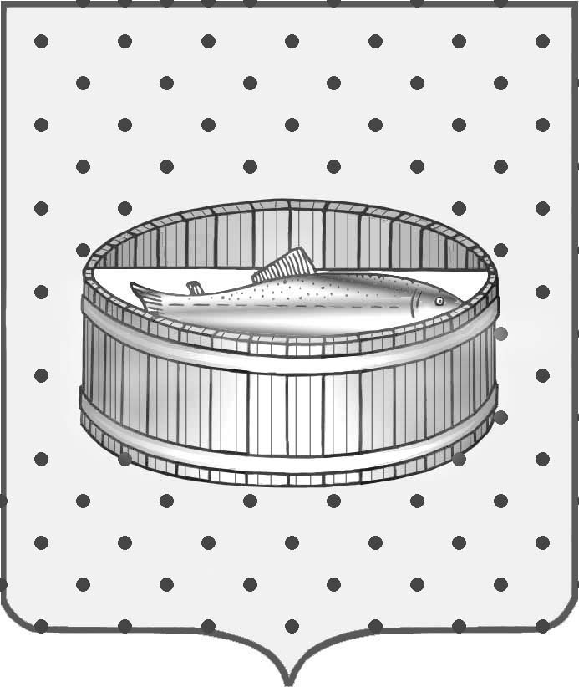
Ленинградская область
Лужский муниципальный район
Совет депутатов Лужского городского поселения
третьего созыва

РЕШЕНИЕ

26 мая 2015 года № 56

Об утверждении схемы теплоснабжения муниципального образования Лужское городское поселение на 2014-2019 годы и на период до 2029 года

В соответствии с федеральным законом от 06.10.2003 года № 131-ФЗ «Об общих принципах организации местного самоуправления в Российской Федерации» (с изменениями), федеральным законом от 23.11.2009 года № 261-ФЗ «Об энергосбережении и о повышении энергетической эффективности», федеральным законом от 27.07.2010 года № 191-ФЗ «О теплоснабжении», постановлением Правительства Российской Федерации от 22.02.2012 года № 154 «О требованиях к схемам теплоснабжения, порядку их разработки и утверждения», на основании протокола публичных слушаний № 1 от 07.04.2015 года по рассмотрению проекта «Схема теплоснабжения муниципального образования Лужское городское поселение на 2014-2019 годы и на период до 2029 года», разработанного ООО «Невская Энергетика» по муниципальному контракту № 38 от 15.12.2014 года и полученному положительному экспертному заключению ГКУ ЛО «Центр энергосбережения и повышения энергоэффективности Ленинградской области» от 27.03.2015 года № 3927/15, Совет депутатов Лужского городского поселения Р Е Ш И Л:

1. Утвердить схему теплоснабжения муниципального образования Лужское городское поселение на 2014-2019 годы и на период до 2029 года.
2. Настоящее решение вступает в силу с момента официального опубликования.
3. Контроль за исполнением решения возложить на главу администрации Лужского муниципального района Малащенко О.М.

Глава Лужского городского поселения,
исполняющий полномочия председателя
Совета депутатов В.Н. Степанов

Разослано: администрация ЛМР, отдел транспорта, связи и КХ – 2 экз.,
редакция газеты «Лужская правда», прокуратура.

